MỘT SỐ HÌNH ẢNH CỦA TRƯỜNG THCS QUẢNG HIỆP HƯỞNG ỨNG TUẦN LỄ HỌC TẬP SUỐT ĐỜI NĂM 201 ( diễn ra từ ngày 2/10/2017 đến ngày 8/10/2017)

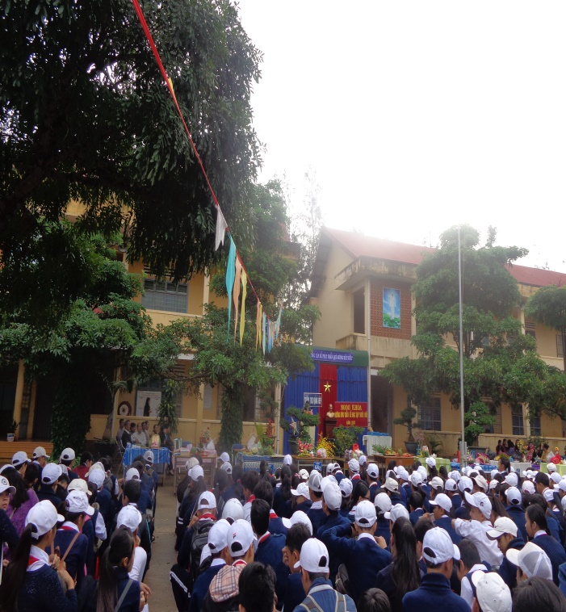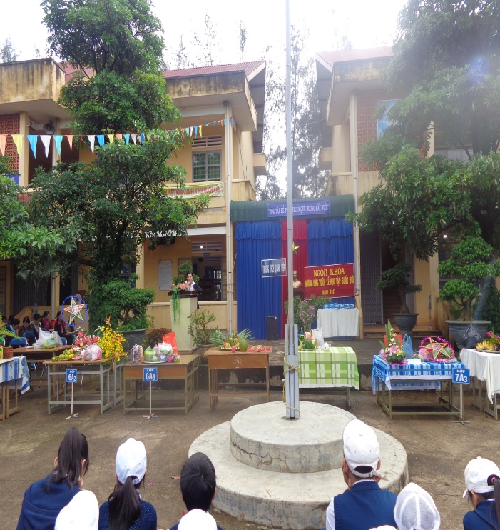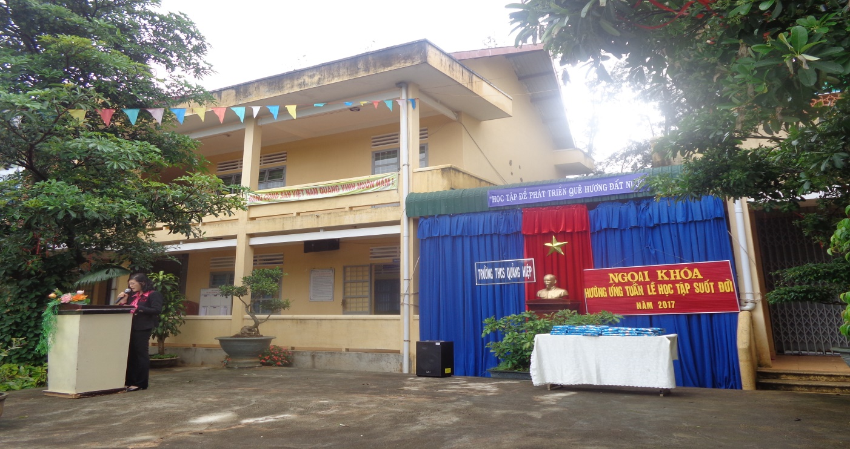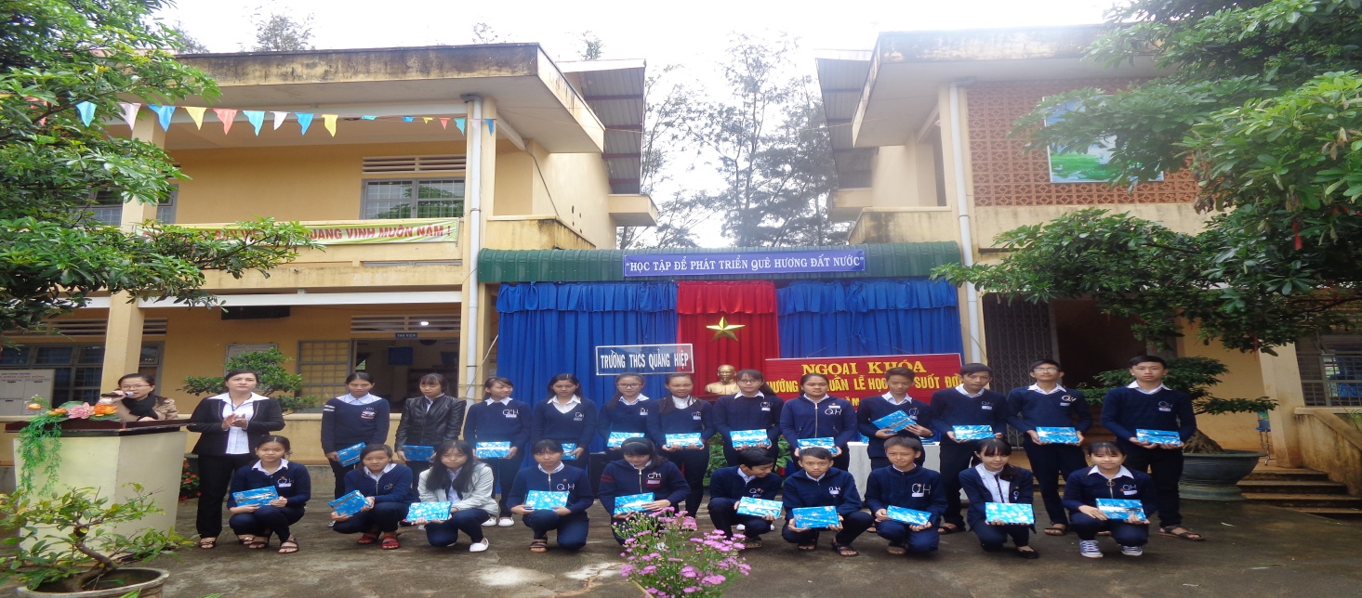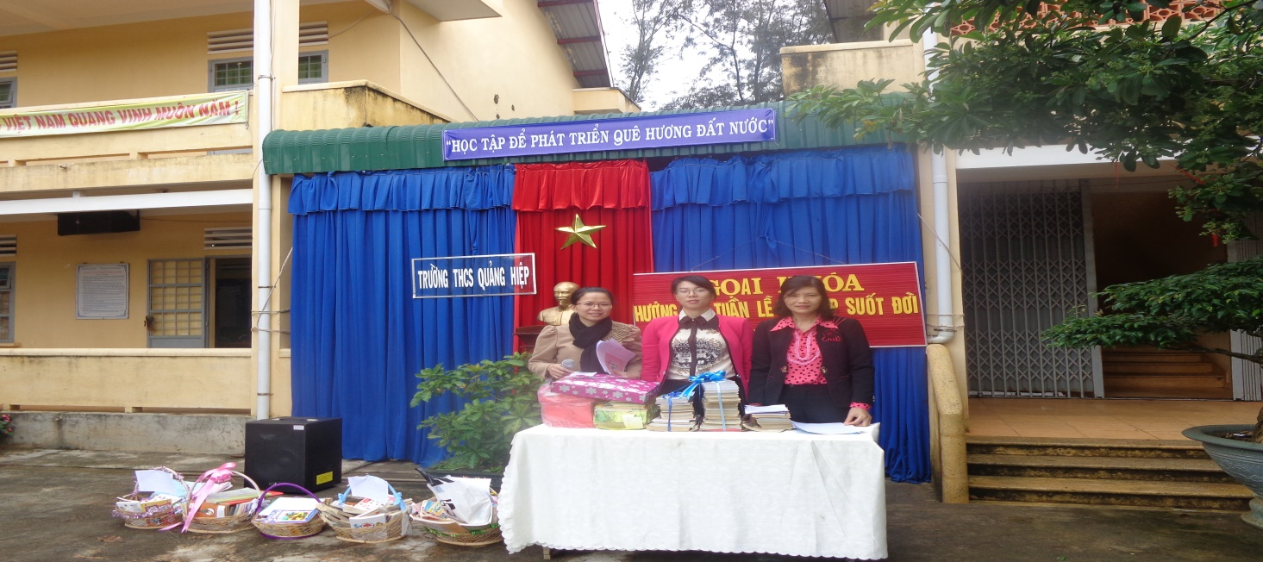
- Tại buổi lễ, nhà trường đã trao 22 phần quà cho các em học sinh có thành tích học tập tốt trong nhà trường.
- Thư viện nhà trường kết hợp với Đội thiếu niên tiền phong Hồ Chí Minh phát động phong trào “ Chung tay xây dựng thư viện”, tại buổi lễ các em học sinh trong toàn trường đã quyên góp được gần 650 cuốn sách.

